VIP-9681 主变高后备保护测控装置

详

细

说

明

书


杭州继保南瑞电子科技有限公司
HANGZHOU JIBAO NANRUI ELECTRONIC TECHNOLOGY CO.,LTD

重 要 提 示

感谢您使用杭州继保南瑞电子科技有限公司的产品。为了安全、高效地使用本装置，请您务必注意以下重要提示：
- 本说明书仅适用于VIP-9681主变高后备保护测控装置。
- 请仔细阅读本说明书，并按照说明书的规定调整、测试和操作。如有随机资料，请以随机资料为准。
- 为防止装置损坏，严禁带电插拔装置各插件、触摸印制电路板上的芯片和器件。
- 请使用合格的测试仪器和设备对装置进行试验和检测。
- 装置如出现异常或需维修，请及时与本公司服务热线联系。
- 本说明书和产品可能会被修改，请注意最新版本资料。保护信息点表另有相关文件说明。

杭州继保南瑞电子科技有限公司版权所有
更多产品信息，请致电：400-0571-871或0571-81021089
公司网址：www.hznrkj.com
目 录
1 概述 4
1.1 适用范围 4
1.2 保护特点 4
1.3 保护配置 4
1.3.1 保护配置 4
1.3.2 测控功能 5
1.3.3 通信功能 5
1.3.4 GPS对时功能 5
1.3.5保护信息功能 5
2 技术参数 5
2.1 环境参数 5
2.2 额定电气参数 6
2.3 主要技术指标 6
3 保护菜单说明 7
3.1 保护投退菜单 7
3.2 保护定值菜单 8
4 工作原理 9
4.1 过流I段 9
4.2 过流II段 9
4.3 过流III段 9
4.4 过流III段反时限 10
4.5 限时速断 10
4.6 复压闭锁电流保护 11
4.7 过负荷 11
4.8 启动风冷 12
4.9 闭锁有载调压 12
4.10 间隙零序 12
4.11 零序过流I段 13
4.12 零序过流II段 13
4.13 零序过流III段 13
4.14 零序III段反时限 13
4.15 母线绝缘监测 14
4.16 过电压 14
4.17 低电压 15
4.18 保护CT断线 15
4.19 测量CT断线 16
4.20 PT断线 16
4.21 PT失压 16
4.22 系统失电 17
4.23 SF6压力异常 17
4.24 控制回路断线 18
5 硬件原理说明 19
5.1 装置的面板尺寸图 19
5.2 装置的开孔图 20
5.3 装置端子图说明 21
5.4 装置原理图说明 22
6 装置使用说明 23
6.1 面板指示灯说明 23
6.2 按键使用说明 23
6.3 液晶显示说明 23
6.4 装置菜单功能说明 24
6.4.1 保护投退操作 24
6.4.2 保护定值操作 24
6.4.3 事件记录查询 25
6.4.4 输入输出查询及操作 25
6.4.5 采样数值查询（二次值） 27
6.4.6 测量监视查询 27
6.4.7 电能监视查询 27
6.4.8 实时时钟查询 27
6.4.9 出厂设置 28
6.4.10 设备信息 29
6.4.11 故障录波 29

1 概述

1.1 适用范围
VIP-9681 适用于三圈主变高压侧，二圈主变高压侧的后备保护，可集中组屏，也可分散安装。

1.2 保护特点
- 人性化设计界面：大屏幕液晶显示屏，实时显示电流、电压、功率、频率等电气量，汉化操作菜单简单易用，清晰显示保护动作全过程，使动作过程透明。
- 采样性能优越：保护电路和测量电路具有独立的采样回路，既保证了监测精度，又保证了保护的抗饱和性能。
- 出口独立：所有出口继电器都单独使用一个通道，方便保护的投入和退出。遥控分合、保护跳闸、事故信号、预告信号及其他特殊信号出口都可单独配置。
- 自保功能强：每个断路器对应一个操作回路，紧急时可直接对开关进行操作；另外，装置具有断路器跳合闸线圈保护功能，避免因机械拒动而烧毁断路器线圈。
- 替代性强：保护装置功能强大，具有“四遥”功能，完全可替代常规继电器的保护，全嵌入式的数字化平台结构，大大减少了维护量。
- 设计灵活：根据现场情况，可设计成集中组屏式，也可分散安装于开关柜。
- 运行可靠：完善的自检体系，硬件检测直到继电器跳闸出口，均采用可靠的元器件。

1.3 保护配置

1.3.1 保护配置
- 过流I、II、III段 （跳闸，复压闭锁）；
- 过流III段反时限 （跳闸，一般/非常/极端可选）；
- 限时速断 （跳闸，复压闭锁）；
- 过负荷 （告警/跳闸可选）；
- 启动风冷 （跳闸）；
- 闭锁有载调压 （跳闸）；
- 间隙过流 （跳闸）；
- 零序过流I、II、III段 （跳闸）；
- 零序III段反时限 （跳闸，一般/非常/极端可选）；
- 母线绝缘监测 （告警/跳闸可选）；
- 过电压 （跳闸）；
- 低电压 （告警/跳闸可选）；
- 保护CT断线 （告警）；
- 测量CT断线 （告警）；
- PT断线 （告警）；
- PT失压 （告警）；
- 系统失电 （告警/跳闸可选）；
- SF6 压力异常 （告警）；
- 控制回路断线 （告警）；

1.3.2 测控功能
- 母线电压：Uab、Ubc、Uca、Ua、Ub、Uc；
- 测量电流：Ia、Ib、Ic；
- 功率：P、Q、COS；
- 频率：f；
- 电度：EP+、EP-、EQ+、EQ-；
- 具有14路遥信开入采集；
- 10路继电器出口（含告警/跳闸各1个），可扩展3个；自带1路装置失电信号；
- 事件SOE记录等；

1.3.3 通信功能
- 通讯接口：
1路以太网口
1路485口
1路B码对时口（也可作为第2路485通讯口）
- 通讯规约：继保南瑞-103通讯规约， MODBUS RTU规约。

1.3.4 GPS对时功能
支持IRIG-B对时。

1.3.5保护信息功能
- 装置描述的远方查看。
- 设备参数定值的远方查看。
- 保护定值和区号的远方查看、修改功能。
- 软压板状态的远方查看、遥控和就地投退功能。
- 装置保护开入状态的远方查看。
- 装置运行状态（包括保护动作元件的状态和自检报警信息等）的远方查看。
- 远方对装置信号复归。

2 技术参数

2.1 环境参数
- 正常工作温度： -10 ～ 55 ℃
- 极限工作温度： -20 ～ 60 ℃
- 贮存及运输： -30 ～ 70 ℃
- 大气压力： 60 ～ 110 Kpa

2.2 额定电气参数
- 频率： 50Hz
- 交流电流： 5A或1A（额定电流IN）
- 交流电压： 100V或57.7V（额定电压UN）
- 交直流工作电源： 交流：AC85V~265V；50Hz±0.5Hz；谐波畸变率不大于15%
直流：DC85V~265V，纹波系数不大于5%
- 数字系统工作电压： +5V， 允许偏差： ±0.15V
- 继电器回路工作电压：+24V， 允许偏差： ±2V
- 功耗：
交流电压回路： UN = 57.7V，每相不大于0.5VA
交流电流回路： IN = 5A，每相不大于1VA
IN = 1A，每相不大于0.5VA
IN = 0.3A，每相不大于0.5VA
直流电源回路： 正常工作时，不大于15W
保护动作时，不大于25W
- 保护回路过载能力：
交流电压回路： 1.2倍额定电压，连续工作
交流电流回路： 2倍额定电流，连续工作
10倍额定电源，允许10s
40倍额定电流，允许1s
直流电源回路： 80 ～ 115% 额定电压，连续工作
装置经受上述的过载电流/电压后，绝缘性能不下降。

2.3 主要技术指标
- 定值精度
电流定值误差： ≤±5%
频率定值误差： ≤±0.01Hz
激励量≥1.2倍定值时，瞬时动作段动作时间： ≤35ms
延时动作段动作时间离散误差： ≤30ms
各保护段返回时间： ≤25ms
- 遥测量计量等级
电流、电压： 0.2级
频率： ±0.01Hz
其他： 0.5级
遥信量分辨率： 小于1ms
工作电压： DC220V/DC24V；（DC220V订货需注明，默认是DC24V）
输入方式：有源接点或无源接点；（默认是无源接点）
- 开关量输出
输出形式：无源接点；
冲击过流能力：6A@3s；15A@0.5s；30A@0.2s ；
动作时间：<8ms；
返回时间：<5ms；
- 电磁兼容
静电放电： 符合GB/T14598.14-1998 3级
辐射电磁场干扰： 符合GB/T14598.9-2002 3级
快速瞬变干扰： 符合GB/T14598.10-2007 B级
1MHz脉冲群干扰： 符合 GB/T14598.13-2008 3级
浪涌抗扰度： 符合GB/T14598.18-2001 3级
- 绝缘试验
装置绝缘耐压、耐湿热、抗振动、抗冲击、抗碰撞性能符合国际GB/T7261-2000的有关标准（绝缘≥20MΩ）。

3 保护菜单说明

3.1 保护投退菜单
保护序号 | 代号 | 保 护 名 称 | 整定方式 | 备注
01 | RLP01 | 过流I段 | 投/退
02 | RLP02 | 复压闭锁过流I段 | 投/退
03 | RLP03 | 过流II段 | 投/退
04 | RLP04 | 复压闭锁过流II段 | 投/退
05 | RLP05 | 过流III段 | 投/退
06 | RLP06 | 复压闭锁过流III段 | 投/退
07 | RLP07 | 过流III段反时限 | 一般/非常/极端/退
08 | RLP08 | 限时速断 | 投/退
09 | RLP09 | 复压闭锁限时速断 | 投/退
10 | RLP10 | 过负荷 | 告警/跳闸/退
11 | RLP11 | 启动风冷 | 投/退
12 | RLP12 | 闭锁有载调压 | 投/退
13 | RLP13 | 间隙过流 | 投/退
14 | RLP14 | 零序过流I段 | 投/退
15 | RLP15 | 零序过流II段 | 投/退
16 | RLP16 | 零序过流III段 | 投/退
17 | RLP17 | 零序III段反时限 | 一般/非常/极端/退
18 | RLP18 | 母线绝缘监测 | 告警/跳闸/退
19 | RLP19 | 过电压 | 投/退
20 | RLP20 | 低电压 | 告警/跳闸/退
21 | RLP21 | 保护CT断线 | 投/退
22 | RLP22 | 测量CT断线 | 投/退
23 | RLP23 | PT断线 | 投/退
24 | RLP24 | PT失压 | 投/退
25 | RLP25 | 系统失电 | 告警/跳闸/退
26 | RLP26 | SF6压力异常 | 投/退
27 | RLP27 | 控制回路断线 | 投/退
修改密码：1000

3.2 保护定值菜单
定值序号 | 代号 | 定 值 名 称 | 整定菜单 | 整定值说明
00 |  | 保护定值套数 | 1~3 | 默认为1
01 | Kv1 | 一次PT变比/10 | 0.01~300.00 | PT变比值/10，输入电压等级值
02 | Ki1 | 一次CT变比/10 | 0.01~300.00 | CT变比/10，200/5的整定4即可
03 | Idz1 | 过流I段定值 | 0.1~100A
04 | I1t1 | 过流I段延时 | 0~100s
05 | Idz2 | 过流II段定值 | 0.1~100A
06 | I2t1 | 过流II段延时 | 0~100s
07 | Idz3 | 过流III段定值 | 0.1~100A
08 | I3t1 | 过流III段延时 | 0~100s
09 | Idz4 | 限时速断定值 | 0.1~100A
10 | Tzd4 | 限时速断延时 | 0~100s
11 | Ulbs | 低压闭锁过流定值 | 1~400V
12 | U2dz | 负压闭锁过流定值 | 0.1~400V
13 | Ifh | 过负荷定值 | 0.1~100A`
14 | Tfh | 过负荷延时 | 0~100s
15 | Iqdfl | 启动风冷定值 | 0.1~100A
16 | Tqdfl | 启动风冷延时 | 0~100s
17 | Ibsty | 闭锁调压定值 | 0.1~100A
18 | Tbsty | 闭锁调压延时 | 0~100s
19 | Ijxdz | 间隙过流定值 | 0.01~100A
20 | Ijxt1 | 间隙过流延时 | 0~100s
21 | I01dz | 零序过流I段定值 | 0.1~6A
22 | T01t1 | 零流过流I段延时 | 0~100s
23 | I02dz | 零序过流II段定值 | 0.1~6A
24 | T02t1 | 零流过流II段延时 | 0~100s
25 | I03dz | 零序过流III段定值 | 0.1~6A
26 | T03t1 | 零序过流III段延时 | 0~100s
27 | U0dz | 母线绝缘监测定值 | 0.1~100V
28 | Tu01 | 母线绝缘监测延时 | 0~100s
29 | Udz3 | 过电压定值 | 50~600V
30 | Tuzd3 | 过电压延时 | 0~100s
31 | Udz4 | 低电压定值 | 30~400V
32 | Tuzd4 | 低电压延时 | 0~100s
33 | Ict1 | 保护CT断线定值 | 0.1~100A
34 | Tct1 | 保护CT断线延时 | 0~100s
35 | Ict2 | 测量CT断线定值 | 0.1~100A
36 | Tct2 | 测量CT断线延时 | 0~100s
37 | Upt1 | PT断线定值 | 10~400V
38 | Tupt1 | PT断线延时 | 0~100s
39 | Upt2 | PT失压定值 | 0.1~160V | 高压系统：0.1~90V
40 | Tupt2 | PT失压延时 | 0~100s
41 | Tkzdx | 控制回路断线延时 | 0~100s
修改密码：1000

4 工作原理

4.1 过流I段
1．RLP01 过流I段－“投”；
2．保护电流ia、ib、ic任何一相≧ 过流I段定值（Idz1）；
3．满足以上条件的持续时间≧过流I段延时（I1t1）；
满足以上条件，立即出口7J(C15/C16)，同时驱动事故信号继电器11J(C1/C3)（直到手动复归，继电器才返回），面板事故灯亮。动作的逻辑框图如4-1所示：
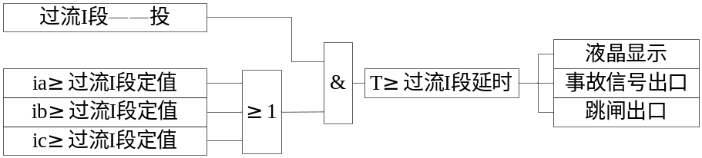
图4-1：过流I段保护动作逻辑图

4.2 过流II段
1．RLP03 过流II段－“投”；
2．保护电流ia、ib、ic任何一相≧过流II段定值（Idz2）；
3．满足以上条件的持续时间≧过流II段延时（I2t1）；
满足以上条件，立即出口3J(C7/C8)、4J(C9/C10)、5J(C11/C12)，同时驱动事故信号继电器11J(C1/C3)（直到手动复归，继电器才返回），面板事故灯亮。动作的逻辑框图如4-2所示：
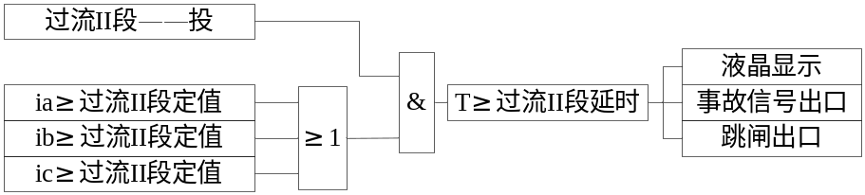
图4-2：过流II段保护动作逻辑图

4.3 过流III段
1．RLP05 过流III段－“投”；
2．保护电流ia、ib、ic任何一相≧过流III段定值（Idz3）；
3．满足以上条件的持续时间≧过流III段延时（I3t1）；
满足以上条件，立即出口3J(C7/C8)、4J(C9/C10)、5J(C11/C12)，同时驱动事故信号继电器11J(C1/C3)（直到手动复归，继电器才返回），面板事故灯亮。动作的逻辑框图4-3所示：
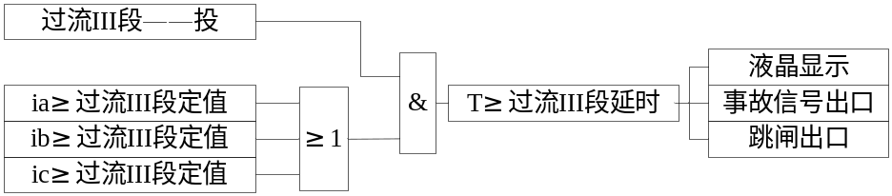
图4-3：过流III段保护动作逻辑图

4.4 过流III段反时限
装置提供三种反时限特性（依据IEC225-4标准）：
1）一般反时限：
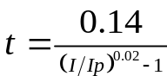
2）非常反时限：
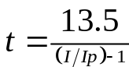
3）极端反时限：
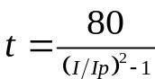
上式中， Ip 为电流反时限电流定值，tp 为电流反时限时间定值。
注：过流III段反时限保护使用过流III段保护定值和过流III段延时，过流III段反时限保护和过流III段同时投入时，反时限保护无效。动作逻辑框图如图4-4所示：
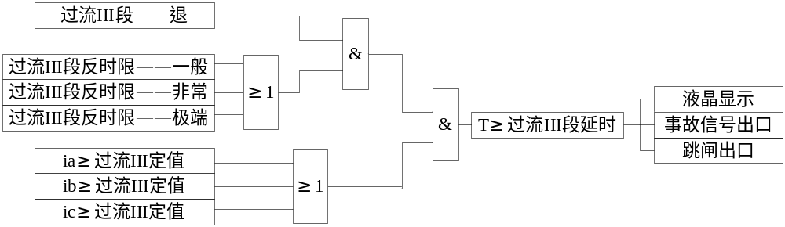
图4-4：过流III段反时限保护动作逻辑图

4.5 限时速断
1．RLP08 限时速断－“投”；
2．保护电流ia、ib、ic任何一相≧限时速断定值（Idz4）；
3．满足以上条件的持续时间≧限时速断延时（Tzd4）；
满足以上条件，立即出口3J(C7/C8)、4J(C9/C10)、5J(C11/C12)，同时驱动事故信号继电器11J(C1/C3)（直到手动复归，继电器才返回），面板事故灯亮。动作逻辑框图如图4-5所示：
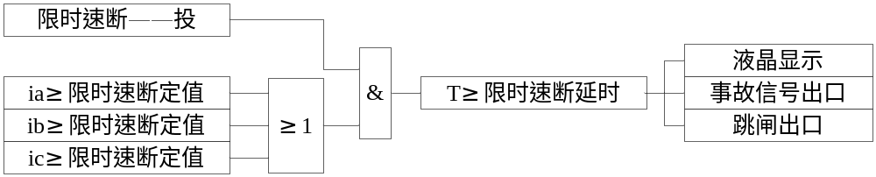
图4-5：限时速断保护动作逻辑图

4.6 复压闭锁电流保护
复压闭锁包含低电压闭锁、负序电压闭锁。过流I段、过流II段、过流III段、限时速断复压闭锁可独立投退，定值共用一套。三相线电压中只要有一个低于定值时就开放电流（过流I段、过流II段、过流III段、限时速断）保护。复压闭锁启动逻辑图如4-6所示：
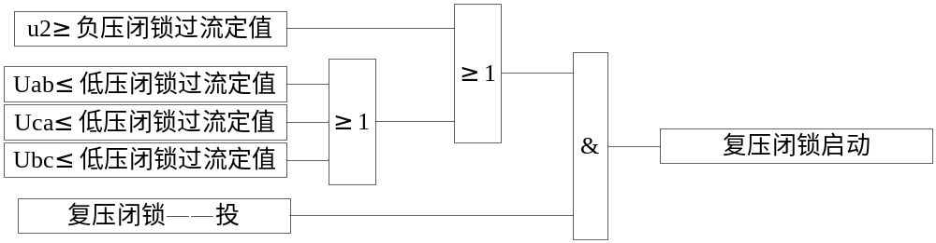
图4-6：复压闭锁启动逻辑图
说明：
复压闭锁是否起作用，受各段的复压闭锁投退和定值控制。即当某段的复压闭锁退出时，该段保护蜕变成纯电流保护。
如果投“PT断线”，当发生PT断线时，低电压、负压都不闭锁电流保护。
如果投“PT失压”，当发生PT失压时，低电压、负压都不闭锁电流保护。
下面以过电流为例，绘出保护的复压闭锁过电流的逻辑框图如下4-7所示：
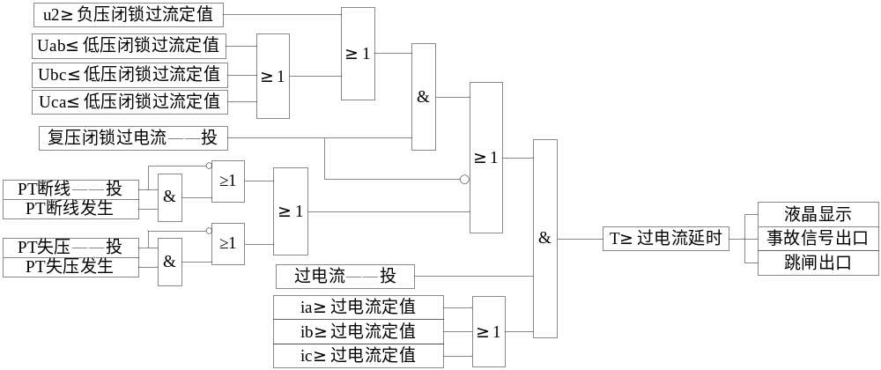
图4-7：复压闭锁过电流逻辑框图

4.7 过负荷
1．RLP10 过负荷－“告警/跳闸”；
2．保护电流ia、ib、ic任何一相 ≧ 过负荷定值（Ifh）；
3．满足以上条件的持续时间≧过负荷延时（Tfh）；
满足以上条件，若投“跳闸”：立即出口3J(C7/C8)、4J(C9/C10)、5J(C11/C12)，同时驱动事故信号继电器11J(C1/C3)（直到手动复归，继电器才返回），面板事故灯亮；若投“告警”保护即驱动告警信号继电器12J（C2/C3）（直到手动复归，继电器才返回），面板告警灯亮。动作的逻辑框图如4-8所示：
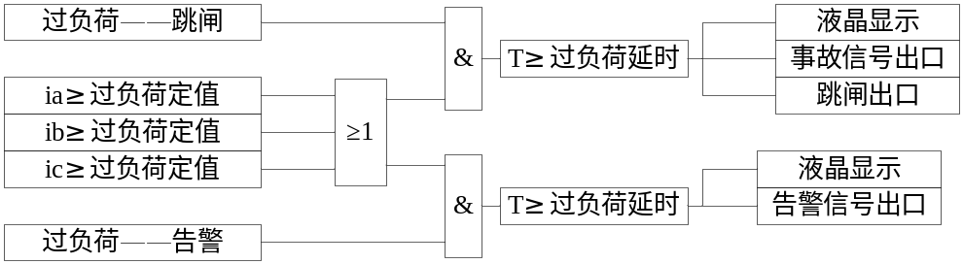
图4-8：过负荷保护动作逻辑图

4.8 启动风冷
1．RLP11 启动风冷－“投”；
2．保护电流ia、ib、ic任何一相 ≧启动风冷定值（Iqdfl）；
3．满足以上条件的持续时间≧启动风冷延时（Tqdfl）；
满足以上条件，保护立即出口6J（C13/C14），同时驱动事故信号继电器11J(C1/C3)（直到手动复归，继电器才返回），面板事故灯亮。动作的逻辑框图如4-9所示：
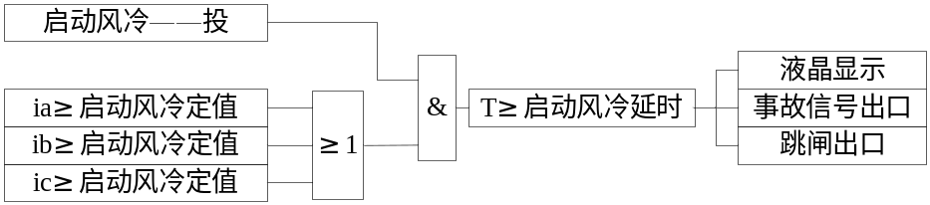
图4-9：启动风冷保护动作逻辑图

4.9 闭锁有载调压
1．RLP12 闭锁有载调压 －“投”；
2．保护电流ia、ib、ic任何一相 ≧闭锁调压定值（Ibsty）；
3．满足以上条件的持续时间≧闭锁调压延时（Tbsty）；
满足以上条件，保护立即出口8J（C17/C18），同时驱动事故信号继电器11J(C1/C3)（直到手动复归，继电器才返回），面板事故灯亮。8J是常闭点。动作逻辑框图如图4-10所示：
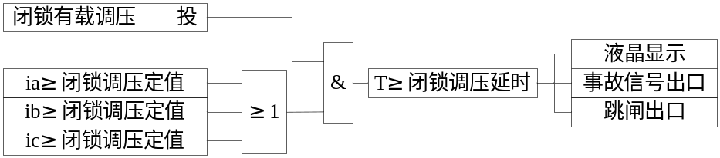
图4-10：闭锁有载调压保护动作逻辑图

4.10 间隙零序
1．RLP13 间隙过流－“投”；
2．间隙电流ijx ≧ 间隙过流定值（Ijxdz）；
3．满足以上条件的持续时间≧间隙过流延时（Ijxt1）；
满足以上条件，保护立即出口3J(C7/C8)、4J(C9/C10)、5J(C11/C12)。同时驱动事故信号继电器11J(C1/C3)（直到手动复归，继电器才返回），面板事故灯亮。动作的逻辑框图如4-11所示：
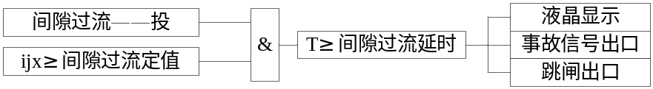
图4-11：间隙零序保护动作逻辑图

4.11 零序过流I段
1．RLP14 零序过流I段－“投”；
2．零序电流i0 ≧ 零序过流I段定值（I01dz）；
3．满足以上条件的持续时间≧零序过流I段延时（T01t1）；
满足以上条件，保护立即出口3J(C7/C8)、4J(C9/C10)、5J(C11/C12)，同时驱动事故信号继电器11J(C1/C3)（直到手动复归，继电器才返回），面板事故灯亮。动作的逻辑框图如4-12所示：
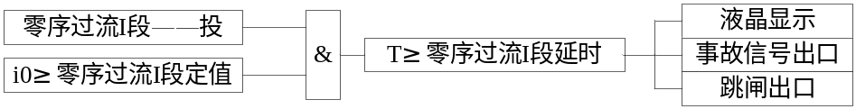
图4-12：零序过流I段保护动作逻辑图

4.12 零序过流II段
1．RLP15 零序过流II段－“投”；
2．零序电流i0 ≧ 零序过流II段定值（I02dz）；
3．满足以上条件的持续时间≧零序过流II段延时（T02t1）；
满足以上条件，保护立即出口3J(C7/C8)、4J(C9/C10)、5J(C11/C12)，同时驱动事故信号继电器11J(C1/C3)（直到手动复归，继电器才返回），面板事故灯亮。动作的逻辑框图如4-13所示：
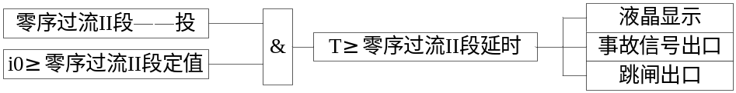
图4-13：零序过流II段保护动作逻辑图

4.13 零序过流III段
1．RLP16 零序过流III段－“投”；
2．零序电流i0 ≧ 零序过流III段定值（I03dz）；
3．满足以上条件的持续时间≧零序过流III段延时（T03t1）；
满足以上条件，保护立即出口3J(C7/C8)、4J(C9/C10)、5J(C11/C12)，同时驱动事故信号继电器11J(C1/C3)（直到手动复归，继电器才返回），面板事故灯亮。动作的逻辑框图如4-14所示：
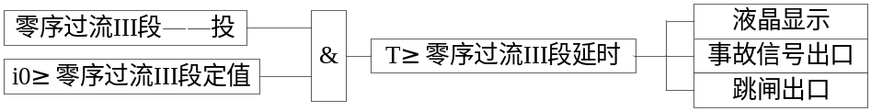
图4-14：零序过流III段保护动作逻辑图

4.14 零序III段反时限
装置提供三种反时限特性（依据IEC225-4标准）：
1）一般反时限：
2）非常反时限：
3）极端反时限：
上式中， Ip 为电流反时限电流定值，tp 为电流反时限时间定值。动作的逻辑框图如4-15所示：说明：零序III段反时限和零序过流III段保护共用电流定值和时间定值，两者同时投入时，零序III段反时限保护无效。
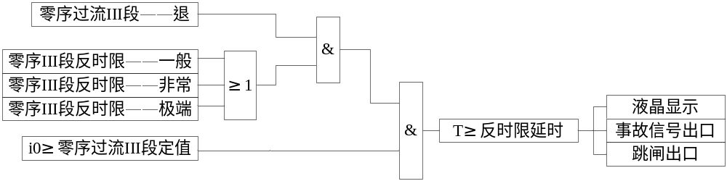
图4-15：零序III段反时限保护动作逻辑图

4.15 母线绝缘监测
1．RLP18 母线绝缘监测－“告警/跳闸”；
2．零序电压u0 ≧ 母线绝缘监测定值（U0dz）；
3．满足以上条件的持续时间≧母线绝缘监测延时（Tu01）；
满足以上条件，若投“跳闸”保护立即出口3J(C7/C8)、4J(C9/C10)、5J(C11/C12)，同时驱动事故信号继电器11J（C1/C3）（直到手动复归，继电器才返回），面板事故灯亮；若投“告警”保护即驱动告警信号继电器12J（C2/C3）（直到手动复归，继电器才返回），面板告警灯亮。动作的逻辑框图如4-16所示：
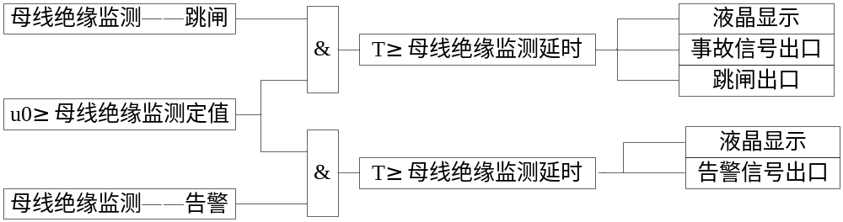
图4-16：母线绝缘监测保护动作逻辑图

4.16 过电压
1．RLP19 过电压－“投”；
2．线电压Uab、Ubc、Uca中，有一个或者多个采样值≧ 过电压定值（Udz3）；
3．满足以上条件的持续时间≧过电压延时（Tuzd3）；
满足以上条件，保护立即出口3J(C7/C8)、4J(C9/C10)、5J(C11/C12)，同时驱动事故信号继电器11J(C1/C3)（直到手动复归，继电器才返回），面板事故灯亮。动作的逻辑框图如4-17所示：
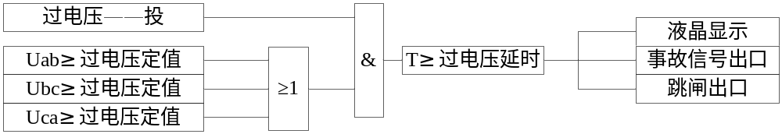
图4-17：过电压保护动作逻辑图

4.17 低电压
1．RLP20 低电压－“告警/跳闸”；
2．线电压Uab、Ubc、Uca采样值同时都≦ 低电压定值（Udz4）；
3．所有线电压均≧30V（高压系统）；所有线电压均≧60V（低压系统）；
4．满足以上条件的持续时间≧低电压延时（Tuzd4）；
满足以上条件，若投“跳闸”保护立即出口3J(C7/C8)、4J(C9/C10)、5J(C11/C12)，同时驱动事故信号继电器11J（C1/C3）（直到手动复归，继电器才返回），面板事故灯亮；若投“告警”保护即驱动告警信号继电器12J（C2/C3）（直到手动复归，继电器才返回），面板告警灯亮。动作的逻辑框图如4-18所示（高压系统）：
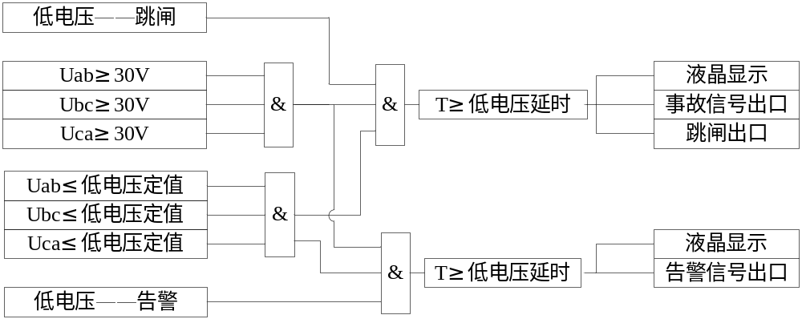
图4-18：低电压保护动作逻辑图

4.18 保护CT断线
1．RLP21 保护CT断线－“投”；
2．保护电流ia、ib、ic中的最大相电流≧ 保护CT断线定值（Ict1），同时最小相电流≦0.2A；
3．启动后电流未增大，且最大电流≦6A；
4．满足以上条件的持续时间≧保护CT断线延时（Tct1）；
满足以上条件，保护CT断线动作，并驱动告警信号继电器12J（C2/C3）（直到手动复归，继电器才返回），面板告警灯亮。动作的逻辑框图如4-19所示：
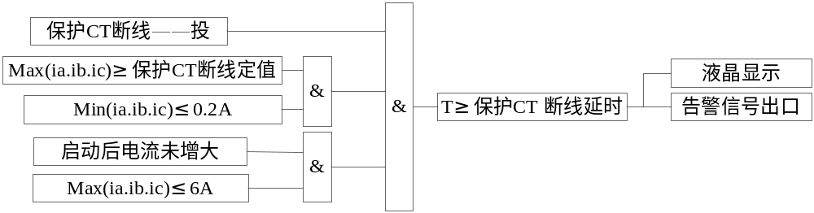
图4-19：保护CT断线保护动作逻辑图

4.19 测量CT断线
1．RLP22 测量CT断线－“投”；
2．测量电流Ia、Ib、Ic中的最大相电流≧ 测量CT断线定值（Ict2），同时最小相电流≦0.1A；
3．启动后电流未增大，且最大电流≦6A；
4．满足以上条件的持续时间≧测量CT断线延时（Tct2）；
满足以上条件，测量CT断线动作，并驱动告警信号继电器12J（C2/C3）（直到手动复归，继电器才返回），面板告警灯亮。动作的逻辑框图如4-20所示：
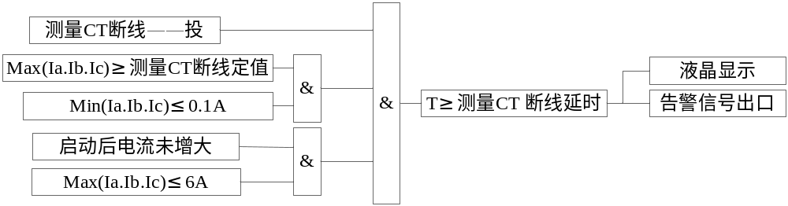
图4-20：测量CT断线保护动作逻辑图

4.20 PT断线
1．RLP23 PT断线－“投”；
2．Uab、Ubc、Uca中有一线电压采样值≧ PT断线电压定值（Upt1），另一个线电压采样值 < PT断线电压定值（Upt1）；
3．满足以上条件的持续时间≧PT断线延时（Tupt1）；
满足以上条件，PT断线动作，并驱动告警信号继电器12J（C2/C3）（直到手动复归，继电器才返回），面板告警灯亮。动作的逻辑框图如4-21所示：
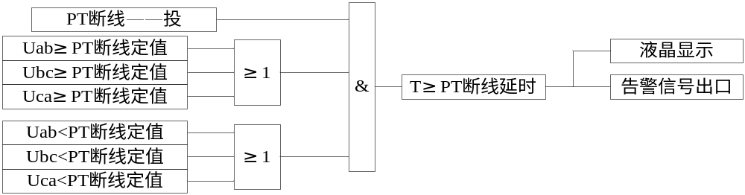
图4-21：PT断线保护动作逻辑图

4.21 PT失压
1．RLP24 PT失压－“投”；
2．线电压Uab、Ubc、Uca都≦PT失压定值(Upt2)；
3．保护电流ia、ib、ic任何一相 ≧ 0.1A；
4．满足以上条件的持续时间≧PT失压延时（Tupt2）；
满足以上条件，PT失压动作并驱动告警信号继电器12J（C2/C3）（直到手动复归，继电器才返回），面板告警灯亮。
高压系统PT失压返回条件：其中一个线电压大于等于60V，或者保护电流都小于0.1A。
低压系统PT失压返回条件：其中一个线电压大于等于160V，或者保护电流都小于0.1A。若满足返回条件，则液晶显示的告警信息、告警灯、信号出口都可手动复归。动作逻辑框图如4-22所示：
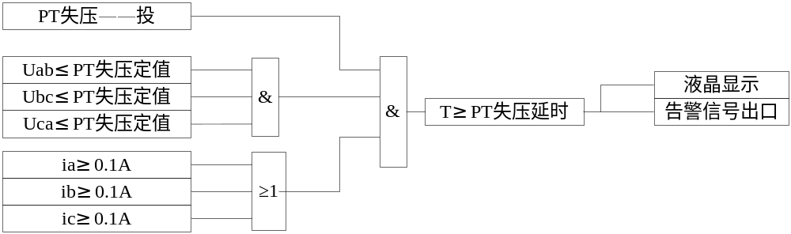图4-22：PT失压保护动作逻辑图

4.22 系统失电
1．RLP25 系统失电－“告警/跳闸”；
2．所有线电压都≦ 30V（高压系统）；所有线电压都≦ 60V（低压系统）；
3．保护电流ia、ib、ic都 ≦0.1A；
4．开关位在合位；
5．系统有压标志 =1（当高压系统电压的所有线电压都大于等于30V（低压系统电压的所有线电压都大于等于60V）后，置位有压标志=1，监测到分位信号并且所有线电压都小于（高压系统30V；低压系统60V）时，清除该标志）；
满足以上条件，若投“跳闸”保护立即出口3J(C7/C8)、4J(C9/C10)、5J(C11/C12)，同时驱动事故信号继电器11J(C1/C3)（直到手动复归，继电器才返回），面板事故灯亮；若投“告警”保护即驱动告警信号继电器12J(C2/C3)（直到手动复归，继电器才返回），面板告警灯亮。动作逻辑框图如4-23所示：
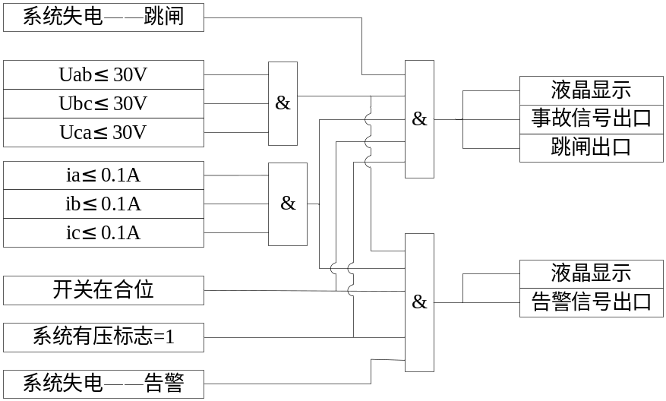
图4-23：系统失电保护动作逻辑图

4.23 SF6压力异常
1．RLP26 SF6压力异常－“投”；
2．开入量R12有信号（由“0”变为“1”）；
满足以上条件，SF6压力异常动作并驱动告警信号继电器12J（C2/C3）（直到手动复归，继电器才返回），面板告警灯亮。动作的逻辑框图4-24所示：
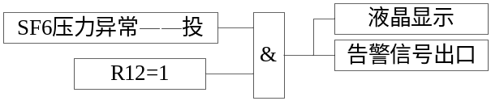
图4-24：SF6压力异常保护动作逻辑图

4.24 控制回路断线
1．RLP27 控制回路断线－“投”；
2．同时采集到分位、合位信号，或同时采集不到分位、合位信号；
3．满足以上条件的持续时间≧ 控制回路断线延时（Tkzdx）；
满足以上条件，控制回路断线保护动作，并驱动告警信号继电器12J（C2/C3）（直到手动复归，继电器才返回），面板告警灯亮。动作的逻辑框图如4-25所示：
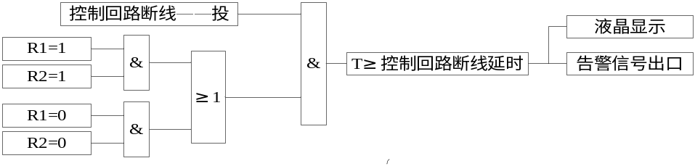
图4-25：控制回路断线保护动作逻辑图

硬件原理说明

5.1 装置的面板尺寸图
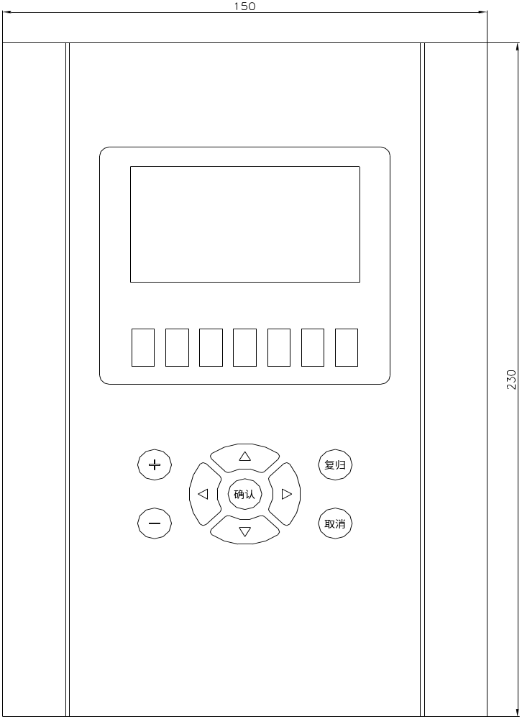

5.2 装置的开孔图
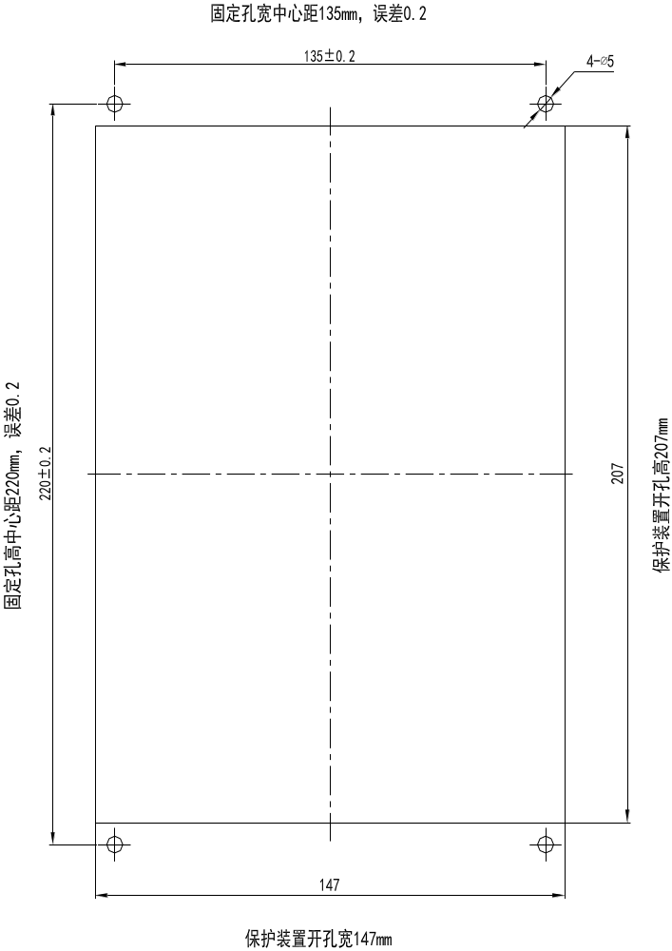

5.3 装置端子图说明
交流回路 |  |  |  |  |  | 控制回路 |  | 通讯回路
端子 | 定义 | 说明 | 端子 | 定义 | 说明 | 端子 | 说明 | 端子 | 说明
Z1 | Ua* | 母线  电压 | F1 | Ub* | 母线  电压 | P1 | 工作正电源 | T1 | 485A
Z2 | Uc* | 母线  电压 | F2 | Un | 母线  电压 | P2 | 工作负电源 | T2 | 485B
Z3 | u0* | 零序 | F3 | u0 | 电压 | P3 | 装置接地 | T3 | IRIG-B+
Z4 |  |  | F4 |  |  | P4 | 控制负电源 | T4 | IRIG-B-
Z5 | ijx* | 间隙 | F5 | ijx | 电流 | P5 | 控制正电源 | T5 | 备用
Z6 | ia* | 保护  电流  输入 | F6 | ia | 保护  电流  输出 | P6 | 合闸回路 | T6 | 备用
Z7 | ib* | 保护  电流  输入 | F7 | ib | 保护  电流  输出 | P7 | 合闸线圈HQ | T7 | 装置失电  （常闭点输）
Z8 | ic* | 保护  电流  输入 | F8 | ic | 保护  电流  输出 | P8 | 跳闸回路 | T8 | 装置失电  （常闭点输）
Z9 | i0* | 零序 | F9 | i0 | 零序 | P9 | 跳闸线圈TQ
Z10 | Ia* | 测量  电流  输入 | F10 | Ia | 测量  电流  输出 | P10 | TWJ至HQ
Z11 | Ib* | 测量  电流  输入 | F11 | Ib | 测量  电流  输出 | 继电器出口 |  | 开入量采集
Z12 | Ic* | 测量  电流  输入 | F12 | Ic | 测量  电流  输出
装置接线说明 |  |  |  |  |  | 端子 | 说明 | 端子 | 说明
1．以上接线为标准的接线方式；  2．若电压采用V-V接线，则Ua*接Z1、Ub*接F1、Uc*接Z2即可。  3．U0为开口三角电压，任何一段母线PT只有一个（Y-Y接法才有），通常在母线PT保护装置上采集。  4．若电流为二只互感器，则B相电流位置不接线，即Z7/F7与Z11/F11空着即可。  5．若没有零序电流互感器，则i0位置不接线，即Z9/F9空着即可。  6．若保护装置使用交流供电，则P1/P5接火线，P2/P4接零线。  7．备用开入量，没有特殊定义。 |  |  |  |  |  | C1 | 事故信号端 | R1 | 合位信号
 |  |  |  |  |  | C2 | 告警信号端 | R2 | 分位信号
 |  |  |  |  |  | C3 | 信号公共端 | R3 | 备用开入量
 |  |  |  |  |  | C4 | 遥控分闸 | R4 | 备用开入量
 |  |  |  |  |  | C5 | 遥控合闸 | R5 | 备用开入量
 |  |  |  |  |  | C6 | 遥控公共端 | R6 | 备用开入量
 |  |  |  |  |  | C7 | 保护跳本侧  出口 | R7 | 手动合闸信号
 |  |  |  |  |  | C8 | 保护跳本侧  出口 | R8 | 遥控允许信号
 |  |  |  |  |  | C9 | 保护跳对侧  出口 | R9 | 手动分闸信号
 |  |  |  |  |  | C10 | 保护跳对侧  出口 | R10 | 备用开入量
 |  |  |  |  |  | C11 | 保护跳备用  出口 | R11 | 备用开入量
 |  |  |  |  |  | C12 | 保护跳备用  出口 | R12 | SF6压力异常
 |  |  |  |  |  | C13 | 过负荷启动  风冷出口 | R13 | 备用开入量
 |  |  |  |  |  | C14 | 过负荷启动  风冷出口 | R14 | 备用开入量
 |  |  |  |  |  | C15 | 过流I段出口 | R15 | 开入内供正电
 |  |  |  |  |  | C16 | 过流I段出口 | R16 | 开入量公共端
 |  |  |  |  |  | C17 | 闭锁有载调压（常闭点）
 |  |  |  |  |  | C18 | 闭锁有载调压（常闭点）

5.4 装置原理图说明
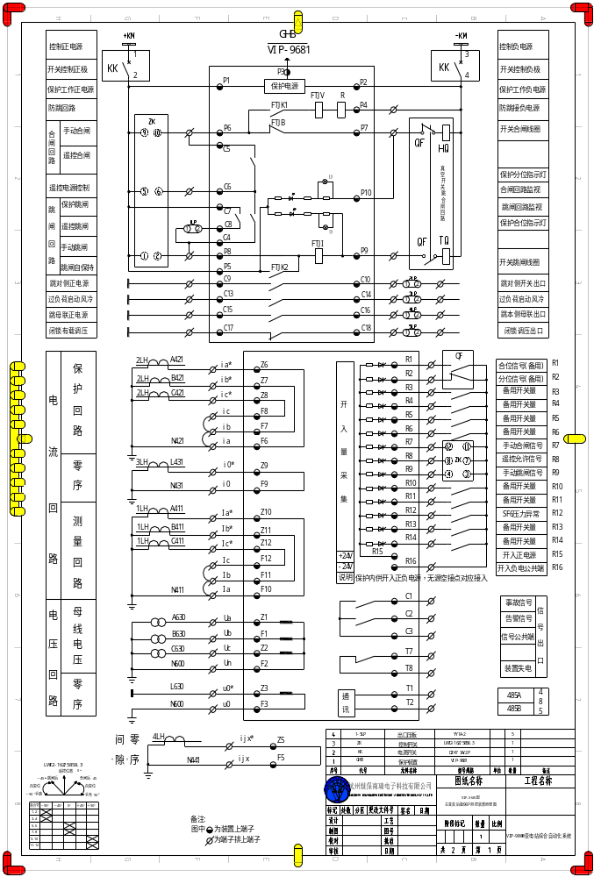

6 装置使用说明
保护由电源及继电器模件、交流采样模件、CPU及开入量模件、总线模件、人机接口模件等组成。CPU采用DSP芯片，断路器操作模件代替了原来开关柜的全部操作。各装置设有独立箱体，液晶显示屏、按键、运行指示灯、断路器位置指示灯、电源指示灯均装于面板上便于操作和观察。

6.1 面板指示灯说明
面板指示灯共有八个，从右到左排列顺序依次如下：（不同装置另外说明）
- 运行：绿色，表示装置的运行状态，正常运行时为绿色且不停的闪烁。
- 电源：绿色，表示装置继电器输出电源是否正常，正常运行时为绿色且常亮。
- 故障：红色，表示装置自检是否正常，正常不显示，不正常显示红色并告警。
- 合位：红色，表示装置所控制的断路器在合闸位置，在合闸位置时显示红色，开关分闸时不亮。
- 分位：绿色，表示装置所控制的断路器在分闸位置，在分闸位置时显示绿色，开关合闸时不亮。
- 告警：红色，表示装置检测的运行设备是否正常，正常运行时红灯不亮，出现告警事件红灯亮。
- 事故：红色，表示装置检测的运行设备是否正常，正常运行时红灯不亮，出现跳闸事件红灯亮。

6.2 按键使用说明
↑（+） ：是液晶上光标的向上移动键，按此键光标将从下往上移动，同时，此按键也作为整定数字的增加键，按一次，数字加1。
↓（-） ：是液晶上光标的向下移动键，按此键光标将从上往下移动；同时，此按键也作为整定数字的减少键，按一次，数字减1。
← ：是液晶上光标的向左移动键，按此键光标将从右往左移动；同时，此按键也作为保护投退状态的改变键，按一次，保护投退状况发生改变：“投”→“退”或者“退”→“投”。
→ ：是液晶上光标的向右移动键，按此键光标将从左往右移动；同时，此按键也作为保护投退状态的改变键，按一次，保护投退状况发生改变：“投”→“退”或者“退”→“投”。
复归：按此键并后，则将液晶上显示的“信号复归”，当光标在“是”上时按确认键，告警、事故指示灯熄灭。若复归后，告警指示灯还亮，需要处理正常后才能将此信息复归掉。
确定：执行命令后，按此键，则进行下一步操作。
取消：按此键，则返回到上一级菜单。

6.3 液晶显示说明
液晶显示:
UA UB UC UAB UBC UCA IA IB IC ΣP ΣQ cosΦ f
u0 i0 ia ib ic u2 ijx
说明：
UA、UB、UC：三相相电压的一次值；
UAB、UBC、UCA：三相线电压的一次值；
IA、IB、IC：三相测量电流的一次值；
ΣP：三相总有功的一次值；
ΣQ：三相总无功的一次值；
cosΦ：功率因数；
f：频率；
u0：零序电压的二次值；
i0：零序电流的二次值；
u2：负序电压值；
ijx：间隙零序电流；
ia、ib、ic：三相保护电流的二次值；
以上显示内容为PT是Y接法的情况，如果PT为VV接线，液晶显示：
UAB UBC UCA IA IB IC ΣP ΣQ COSΦ f
i0 ia ib ic u2 ijx

6.4 装置菜单功能说明
01.保护投退  02.保护定值  03.事件记录  04.输入输出  05.采样数值  06.测量监视  07.电能监视  08.实时时钟  09.出厂设置  - 设备信息  - 故障录波 | 保护功能投退选择  保护功能对应定值设置  保护事件、遥信事件、自检事件的存储记录  开入量和开出量的验证  对应二次采样数据显示  显示一次和二次的电压、电流、功率等的测量值  电能的存储  保护装置的时间设定及事件记录时间的依据  保护装置参数的设置  保护装置的型号，版本号等基本信息  记录故障波形

6.4.1 保护投退操作
当光标（黑影部分）处于“保护投退”上时，按“确定”键即进入“保护投退”菜单，显示：
过流I段 退 操作说明如下：
按“→”，则 退 变成 投 ，按“确定”键，则显示：
PASSWORD1：0000
按“↑”键一次，则0000 变成 1000，
按“确定”键，保护“过流I段”从“退”保存成“投”，则“过流I段”投入运行。
若想一次投入所有需要的保护功能，则操作如下：
按“↓”键，选择需要投入运行的保护，当光标移到所需要投入的保护上时，按“→”，则该保护从 退 变成 投，再按“↓”键，选择需要投入运行的保护，当光标移到所需要投入的保护上时，按“→”，则所选择的保护从 退 变成 投，重复以上步骤，可将所需要的保护全部从“退”改成“投”，再按“确定”键，则显示：
PASSWORD1：0000
如上面的操作方式，将0000，改成“1000，按“确定”键，则将所选择需要投入的所有的保护从“退”保存成“投”，则所投入的保护将运行。
说明：所有出厂的修改“保护投退“的密码为“1000”。

6.4.2 保护定值操作
当光标（黑影部分）处于“保护定值”上时，按“确定”键即进入“保护定值”菜单，显示：
保护定值套数：00：001.00
00（序列号）：001（整数位）.00（小数位），此为第1套整定值
一次PT变比/10（实际的电压等级数值6kV→6，10kV→10，35kV→35，110kV→110等）：
KV1 01：000.00 （KV1为一次电压比例系数简称；01:为序列号，000.00为数值位）
若该一次系统为：6KV站，则一次电压比例系数整定为：6.00，操作步骤如下：
通过右移键“→”按三次，将光标移动到第三个“0”上，即显示为：01： 000.00
按上移键“↑”六次（或者按“↓”键四次）后，则变成：01： 006.00
按“确定”键，则显示：PASSWORD1：0000
将0000改成1000后 ，再按“确定”键，则将数据006.00保存起来。
将光标向下移动一次到：
一次CT比例/10（测量电流互感器的变比值除以10；除以10是防止整定数值溢出）
200/5的互感器整定为4＝200/5/10；75/5的整定为1.5＝75/5/10）：
Ki1 02：000.00（200/5的互感器）整定为：02：004.00即可
其它定值数据的修改方式操作与以上相同。
特别说明：所有的保护整定值均为二次值，若整定部门给出的是一次定值，需要再对应除以互感器变比值即可得到二次值，输入二次整定值即可。

6.4.3 事件记录查询
按“确定”键后，进入菜单，显示如下：
1.保护事件
2.遥信事件
3.自检事件
4.事件清除
保护事件：可以记录64条保护动作的事件记录，记录编号为0000~0063，按“确定”键后即可进保护事件记录菜单（数字越小的记录发生的时间越靠近）：显示
No.0000 14－03－06 （No.0000为事件记录编号，14－03－06为事件发生的：年月日）
时间15：56：19.406（分别为15点56分19秒406毫秒发生的事件记录）
遥信记录：可以记录64条遥信事件，记录了开入量的变位信息。
No.0000 14－04－10 （和保护事件一样的定义）
时间10：12：19.406（和保护事件一样的定义）
自检事件：可以记录8条装置故障信息。
No.0000 14－04－10 （和保护事件一样的定义）
时间10：12：19.406（和保护事件一样的定义）
自检记录：
继电器启动故障 （装置故障类型）
事件清除：可将之前的事件记录删除。按确定键后显示如下：
事件清除：
保护事件
遥信事件
自检事件

6.4.4 输入输出查询及操作
按“确定”键后，进入主菜单，通过“↓”键将光标移动到“输入输出”，按“确定”键后显示：
- 开入（开关量采集查询）
- 开出（继电器输出查询）
- 出口类型（继电器类型查询，信号或者跳闸）
- 开出配置（查询某保护驱动了哪些继电器）
当光标处于：1.开入 时，按“确定”键后显示：
开入：
123456789ABCDE
0000000000 0 000
1开关合位信号
对应开入量1-14，第四排显示的是光标所在位置的开入量编号和名称。该通道采集到开入量以后，则对应的位置由数字“0”变成“1”，
注意：开入量的电源为DC24V，内供的，外面应接入的必须是无源节点。如果开入量为电源DC220V或者DC110V的，则电源由外部提供，公共端接-220V，开入量信号接+220V.开入量电源如果是非内供24V，则需在订货时说明。
通过“↓”移动光标到：2.开出 时，按“确定”键，显示：
开出
123456789ABC
000000000000
再次按确定键显示如下：
开出
123456789ABC
000000000000
配置出口1
刚进入开出界面时是没有光标的，按下确定键就会显示光标，并且停留在第一个出口“0”上，其中：123456789ABC是出口继电器的排列序号，分别代表1-12J，第三排是对应出口的继电器，通过“↑”“↓”“→”“←”键可对开出量进行编辑。“1”代表驱动对应输出继电器，“0” 代表不驱动对应输出继电器。编辑完成后按“确认”键，在核实输入正确的口令“2000”后，再按“确认”键后，相应的继电器就能出口或者返回。第四排的信息是光标所在位置的继电器的定义，如果写的是“配置出口”，就代表此出口可以通过“出口类型”和“开出配置”来设定出口的类型是信号类的还是跳闸类的和某个保护功能是否要驱动这个继电器。
通过“↓”移动光标到：3.出口类型 时，按“确定”键，显示：
开出类型
123456789ABC
000000000011
0=跳闸 1=信号
第二排的数字123456789ABC表示出口继电器的排列序号，分别代表1-12J；第三排的数字表示光标所在位置对应的继电器是属于信号类型还是跳闸类型，只能是0或者1,0表示跳闸类型，1表示信号类型，跳闸类型的继电器一般情况是在故障解除后才会返回，信号类的继电器是长保持的，必须手动复归才可返回。以上显示表示11J、12J是信号类的出口，其它出口都是跳闸类型出口。可通过手动改变出口类型，修改密码是2000.
通过“↓”移动光标到：4.开出配置 时，按“确定”键，显示：
事件选择：xx
事件名称
出口yyyyyyyyyyyy

首先选择事件编号XX，第二排是每一个编号xx对应的事件名称，第3排y为所选择的事件对应的出口。当设置的位为1时，事件发生后，将出口该继电器。 出厂前已设好，一般无需设置。设置密码是2000。
说明：
1．开出试验、修改出口类型、修改开出配置的密码出厂设置都为2000。
2．事故类型的保护和告警类型的保护不能配置相同的继电器出口。

6.4.5 采样数值查询（二次值）
Uab 线电压
Ubc 线电压
Uca 线电压
u0 零序电压
u2 负序电压
ia 保护A相电流
ib 保护B相电流
ic 保护C相电流
i0 零序电流
Ia 测量A相电流
Ib 测量B相电流
Ic 测量C相电流
ijx 间隙零序电流
相位以A相保护电流ia为基准。进入采样数值界面后，可以按向左按键进行通道校准，进入到校准界面后，按左右键调到需要校准的通道，再按上下按键调节系数，校准完按确定键，输入密码1000再按确定键就可保存。

6.4.6 测量监视查询
按确定键后，界面显示：
1一次值
2二次值
选择所要查询的项目后按确定键就可以看到相应的电流、电压、有功、无功、功率因素等数据。

6.4.7 电能监视查询
确定键后，界面显示：
正向有功电能
EP+:0000000.00
反向有功电能
EP-:0000000.00
正向无功电能
EQ+:0000000.00
反向有功电能
EQ-:0000000.00

6.4.8 实时时钟查询
本装置具有掉电运行的实时时钟功能，进入实时时钟模块后，液晶显示器将显示装置的实时
时钟，如上图所示：
日期
14年03月12日
时间
09时06分06秒
通过简易键盘可对时钟进行修正。按“确认”键后进入时钟编辑状态。在编辑状态下，通过“↑”“↓”“←”“→”键可对时钟进行编辑。编辑完成后按“确认”键修改有效。若此时不想修改时钟，可按“退出”键退出时钟编辑状态。实时时钟主要作为事件顺序记录的时间依据。
说明：实时时钟出厂时都已经整定好了，现场可以通过GPS天文时钟来统一校核。

6.4.9 出厂设置
出厂设置在装置出厂前已经设置完成，用户通常不必更改。出厂设置项目如下表所示：
序号 | 代 号 | 名 称 | 出 厂 值
00 | Kv2 | 二次保护电压比例系数 | 010.55
01 | Kib | 二次保护电流比例系数 | 009.50
02 | Kvc | 二次测量电压比例系数 | 099.32
03 | Kic | 二次测量电流比例系数 | 099.45
04 | Kp | 二次测量功率比例系数 | 099.50
05 | Line | 接线方式 | 001.33
06 | Inalarm | 未定义 | 000.00
07 | Disp1 | 滚动显示项目选择1 | 081.91
08 | Disp2 | 滚动显示项目选择2 | 005.11
09 | PASSWORD1 | 一级密码 | 1000
10 | PASSWORD2 | 二级密码 | 2000
11 | Address | 装置通讯地址 | 1.00
12 | Baud Rate | 装置通讯波特率 | 9.60
13 | Parity | 校验方式 | 0.02
14 | Address-2 | 装置通讯地址 | 1.00
15 | Baud Rate-2 | 装置通讯波特率 | 9.60
16 | Parity-2 | 校验方式 | 0.02
17 | Language | 没有定义 | 000.00
18 | System Set1 | 系统设置1 | 000.00
19 | System Set2 | 系统设置2 | 000.00
20 | MAC | MAC地址 | 出厂已设好，无需修改
21 | IP | IP地址设置 | 172.020.251.001
22 | Sub Mask | 子网掩码 | 255.255.000.000
23 | Gateway | 网关 | 172.020.251.055

出厂设置5：
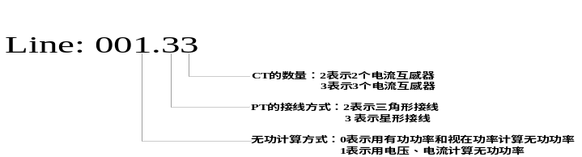
出厂设置中9和10：
设置9是一级密码，出厂时值都设为1000，在修改保护投退、保护定值、出厂设置等都用这个密码。
设置10是二级密码，出厂时置都设为2000，在做保护开出时用这个密码。
出厂设置中11：
装置通讯地址：装置通讯地址的设置范围为0－244。由保护厂家根据现场情况设定。
出厂设置中12：
装置通讯波特率，装置通讯波特率的单位为kbps。由保护厂家根据用户要求设定。
出厂设置一般为：9.60，即为9600bps。
出厂设置13：
0.00：无校验
0.01：奇校验
0.02：偶校验
出厂设置18：
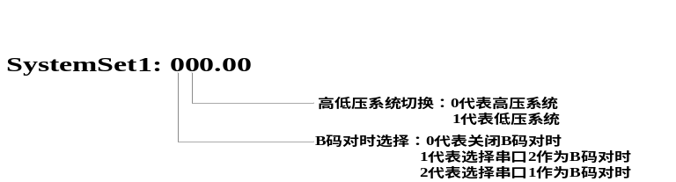
说明：出厂设置中的00－10一般都设置好了，不能随意更改。

6.4.10 设备信息
保护名称
保护型号
程序版本号
杭州继保南瑞公司

6.4.11 故障录波
按确定键，显示如下：
NO：1
IA
1/8

以上显示中“NO：1”表示第1条记录，一共可以显示3条记录，如果需要查看其它记录，则按向上按键查看，最新的一条记录是NO：3。
“IA”表示A相保护电流，可以通过向下的按键查看B相和C相的保护电流的故障波形。
“1/8”表示一共有8个周波，此界面显示的是A相保护电流的第一个周波的波形。8个周波中前3个波形是故障前的，后5个波形是故障后的。按向右或者向左键可以查看其它7个周波的波形。
中间的虚线是分割线，最右边的是故障波形。
按确定键可以查看此条故障波形的记录时间。界面如下：

速断
每周波点数：32
2015/08/28
11:26:22:086
以上显示中第一排表示保护事件名称，第二排是没个周波选取的点数，都是32个点数。第三排和第四排分别指的是保护事件发生（即记录波形的时刻）的日期和时间。
再次按确定键即可返回以上第一个显示界面。

